14.4.2020. - utorak
Nakon Uskrsa malo smo odmorili.
Prisjetimo se malo što smo do sada učili…
Zavičaj je mjesto u kojem živimo. Svaki zavičaj i mjesto se razlikuju, zato kažemo da postoje nizinski, brežuljkasti, primorki i gorski zavičaj.
Sjećaš li se i znaš li u koji opis spada tvoj zavičaj?
Danas otvori udž.na stanici 34-35.
Reci mi što znaš o mjestu u kojem živiš?
Ima li u njemu nešto veliko ili značajno?
Promotri i pročitaj što piše u udžbeniku.
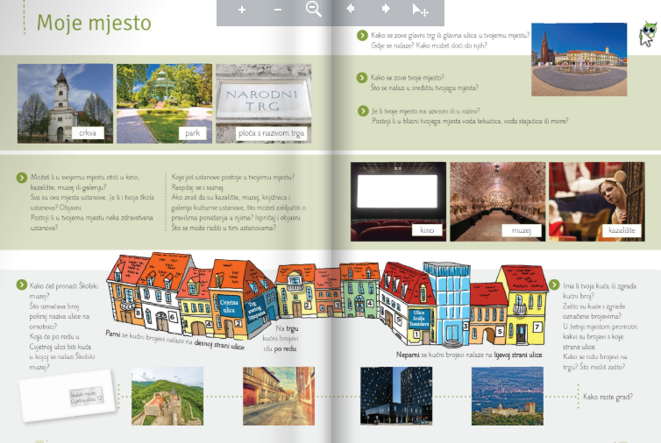
Riješi zadatke na stranicama 36 i 37.

